**Права детей в**

**стихах и картинках**

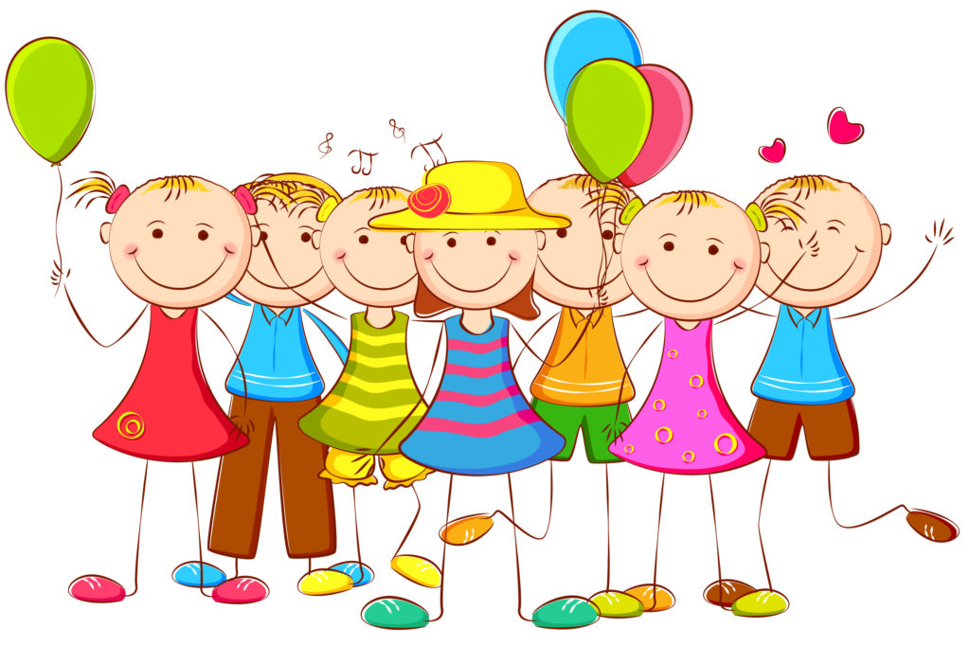

*Мы часто говорим детям о том, что они должны делать, и редко обсуждаем с ними их права. Но знание своих прав в первую очередь помогает ребенку запомнить свои обязанности, учит его самостоятельности и чувству собственного достоинства.*

**Права ребѐнка**

Как у всех других людей, Детям нужно все на свете,

Есть права у малышей, Без подарков плохо детям!

Мысли есть свои и взгляды. Нужно с детками играть,

Это взрослым помнить нано. Нужно сказки им читать.

Детям с самого рождения С ними нужно говорить,

Требуется уваженье. Чтобы им мудрее быть.

Крохи без него страдают И напомним заодно -

И безудержно рыдают. Бить детей запрещено,

Дети требуют вниманья. Это просто преступленье,

Состраданья, пониманья, Это над детьми глумленье.

Бесконечного прощенья Целовать их нужно чаще,

За плохое поведенье. И подольше и послаще,

Деток нужно угощать. Чтобы глазки их сверкали,

Это так легко понять. Чтобы ранки заживали.

Жизнь без вкусностей скучна, Чтобы взрослым не грубили

Очень грустная она. И ответственными были.

Про подарки не забудьте. Чтобы добрыми росли,

Здесь внимательнее будьте, Им нужна гора любви

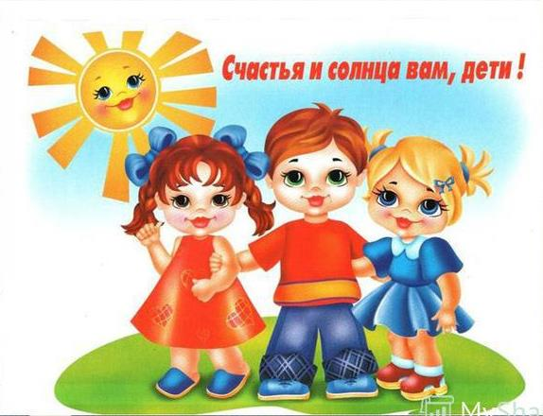

**КАЖДЫЙ РЕБЕНОК ИМЕЕТ ПРАВО НА ЖИЗНЬ**

*Родительство — это осознание того, что вам доверен волшебный огонек жизни, и это волшебство будет расти только под влиянием самого святого.*

ДАР ЛЮБВИ

Ребенок - это дар любви. За свет ее и за полет,

Храни его и с ним живи За счастье, что она найдет.

В единстве и созвучье тонком. За веру, за ее мечту,

Ты отвечаешь за ребенка. За внутреннюю красоту,

За дар родившийся души, За взмах волшебного крыла,

В твоих руках начавший жить, За звездные ее дела.

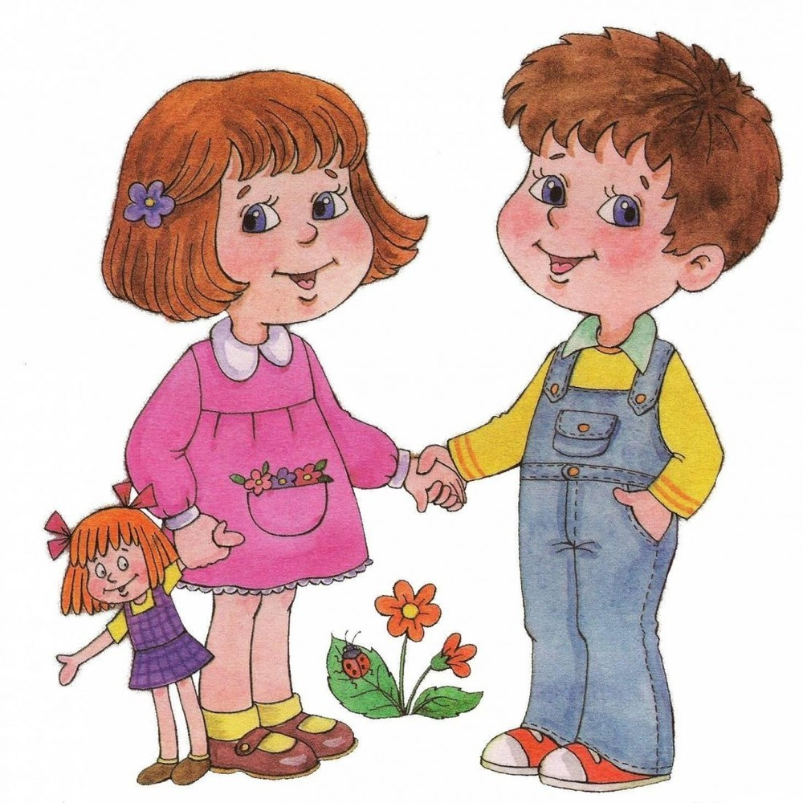

**КАЖДЫЙ РЕБЕНОК ИМЕЕТ ПРАВО НА**

**ИНДИВИДУАЛЬНОСТЬ**

(имя, фамилию, гражданство)

*Дать малышу имя, фамилию и Родину — значит, озаглавить его судьбу на земле. Имя ребенка - это самый первый ответ на самый первый вопрос малыша: «Кто я?» Имя позволит малышу осознать свою личность.*

САМОЕ ЛУЧШЕЕ ИМЯ

Каждая семья должна В каждом имени есть свет,

Выбрать крохам имена В каждом - солнышка привет.

Среди сотен самых разных, С милым, нежным малышом

Удивительных, прекрасных Свет любви приходит в дом.

Головы одни ломают, Саши, Игорьки, Иваны,

А другие называют, Ксюши, Кати и Татьяны

Без раздумий, в тот же миг, Взрослым дарят море света,

Малыша, услышав крик. Этим светом все согрето.

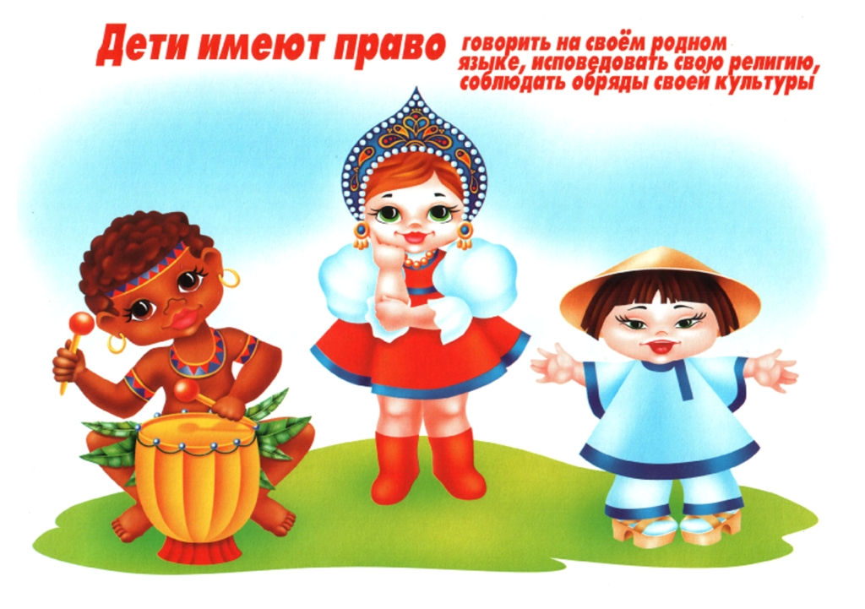

**КАЖДЫЙ РЕБЁНОК ИМЕЕТ ПРАВО НА ДОМ И СЕМЬЮ**

*Когда дети знают, что родители любят их больше всего на сеете, в их душах копится любовь ко всему миру, родители для детей - всемогущие ангелы, несущие любовь.*

ВОЛШЕБНАЯ СТРАНА СЕМЬИ

Семья - защита от обид, Порой за шалость побранит,

Для малышей она как щит, Но все равно потом простит.

Как прочная она броня, Семья - любви волшебный край,

От холода и от огня. Она как драгоценный рай,

Но из чего же сделан щит? В котором вера и мечта

Любовью светлой он облит. Не иссякает никогда.

А что касается брони - Всем детям на земле нужна

В ней глаз родительских огни. Семьи волшебная страна,

Случилась с малышом беда, Чтобы любить их и жалеть,

Семья поймет его всегда; Чтобы они смогли взлететь.

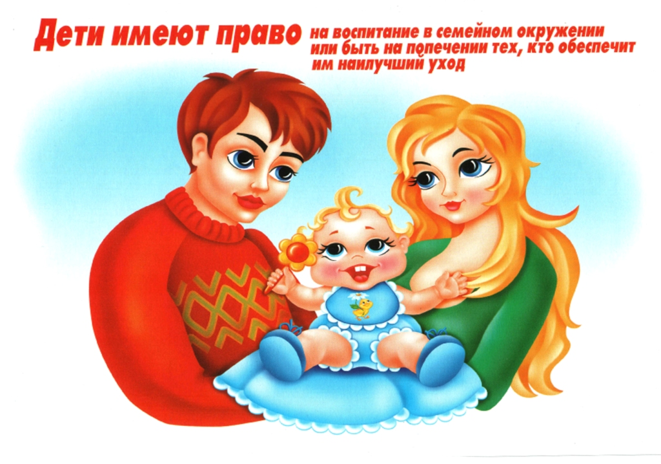

**КАЖДЫЙ РЕБЕНОК ИМЕЕТ ПРАВО**

**НА ПОМОЩЬ И НА ЗАЩИТУ ОТ ОБИД И ОСКОРБЛЕНИЙ**

*Нежные крохи не выживут в сложном мире без помощи взрослых. Но не теряйте себя, полностью посвящая свою жизнь детям. Детям не нужны потерянные родители. Им нужны мудрые друзья, готовые в любую минуту прийти на помощь. Опекая ребенка, ищите золотую середину, чтобы не вырастить эгоиста, не умеющего заботиться о других.*

ЕСЛИ ДЕТЯМ ПЛОХО

Если мы детей ругаем, Если дети раздражают,

Мы о главном забываем - Значит, их не понимают,

Дети - счастье, дети - свет. Значит, забывают их -

Лучше их на свете нет. Папам, мамам не до них.

Если дети наши плачут, Чтобы дети не страдали,

Их не защитили, значит, Чтобы пели, хохотали,

Не пришли на помощь к ним, Уважайте их, любите,

Странно, одиноко им Защищайте и храните!

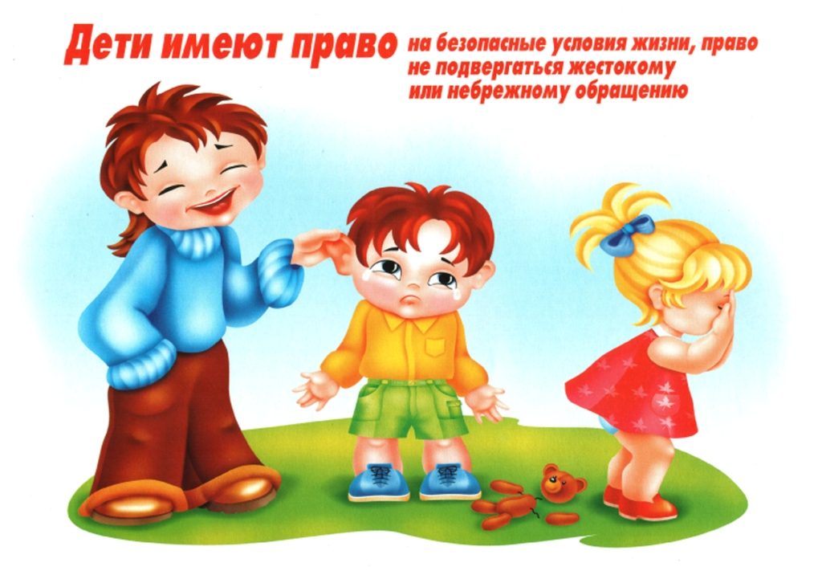

**КАЖДЫЙ РЕБЕНОК ИМЕЕТ ПРАВО НА СОБСТВЕННОСТЬ**

(игрушки, книжки, одежду)

*У каждого человека есть свой личный, мир, который требует уважения и бережного отношения. Личный мир ребенка — это его игрушки, книжки, одежда. Это не просто вещи - малыш одушевляет все, с чем он соприкасается. Нельзя небрежно относиться к этому миру.*

ВОЛШЕБНЫЙ МИР

Малыш живет в волшебном мире, Как все девчонки и мальчишки

Мир этот не в его квартире, Они свои читают книжки,

Он в сказочном дворце, в звезде, Играют, весело танцуют

В снежинке, в лучике, в дожде. И даже красками рисуют.

Игрушки все живые в нем, Волшебный мир открыт всегда,

У них есть свой уютный дом, В него ведет любви звезда

Свои балы, свои приемы, Для тех, кто вместе с малышом

Волшебники свои и гномы. В нем выстроить мечтает дом.

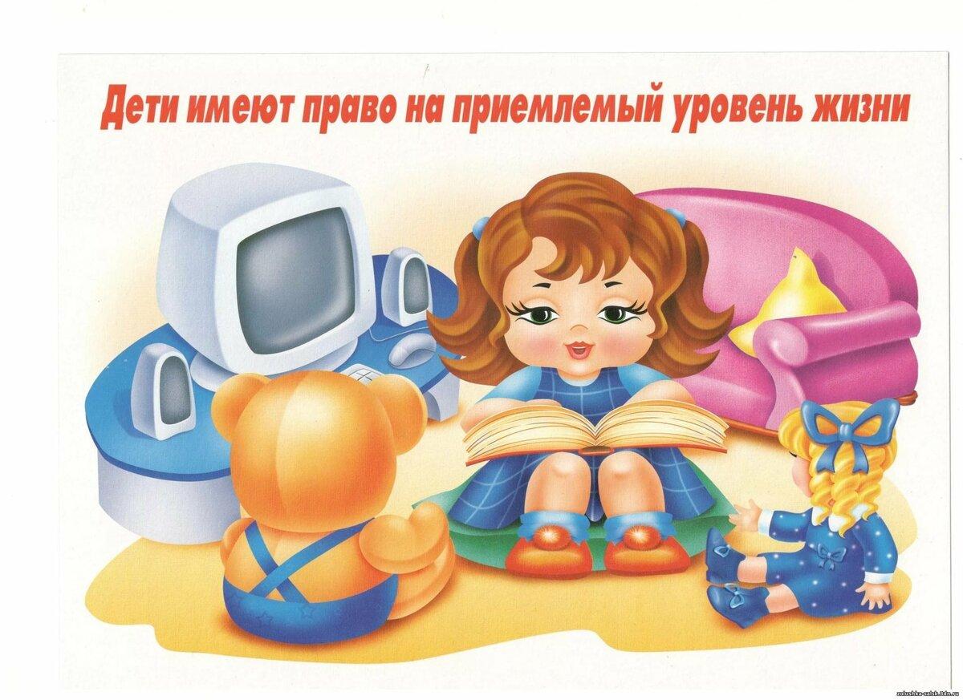

**КАЖДЫЙ РЕБЕНОК ИМЕЕТ ПРАВО**

**НА СВОБОДУ ВЫРАЖАТЬ СВОИ МЫСЛИ**

*Если вы хотите, чтобы ваш ребенок вырос яркой и самостоятельной личностью, цените его мысли и его мнение с самого первого года жизни.*

ПОСЛУШАЙТЕ НАС

Взрослые, послушайте, В душах - звездный свет,

Поскорей послушайте В мире ярче нет.

Вы детей своих! Взрослые, пожалуйста,

Океаны в них На детей не жалуйтесь,

Мудрости и знания, Им любовь нужна,

Жизни понимания! В них живет она.

Матери, отцы, Множится и копится,

Дети - мудрецы! Осветить торопится

Мысли у них ясные Мир вокруг себя,

И сердца прекрасные, Чтоб он жил любя.

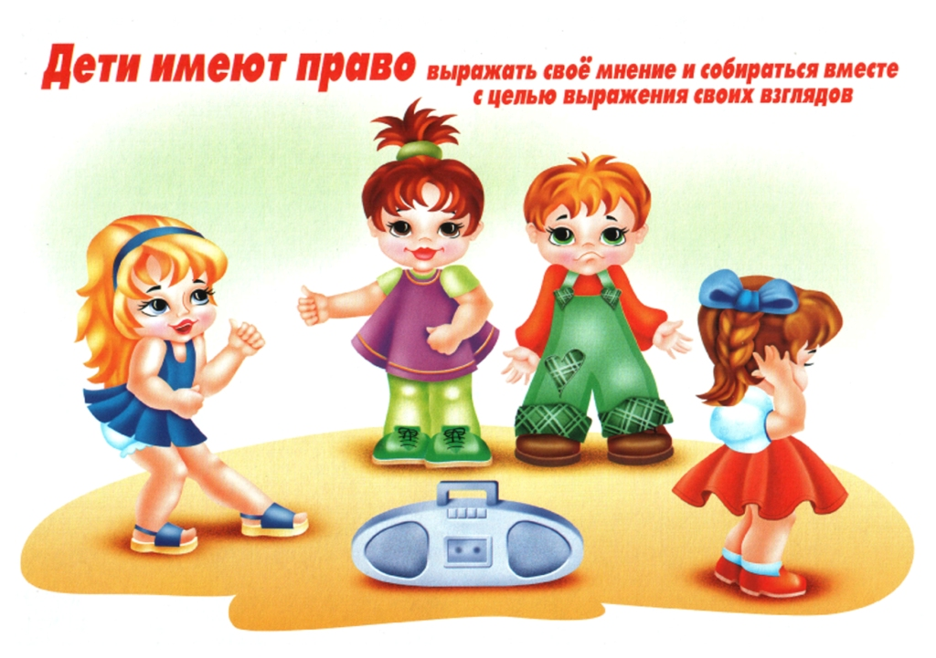

**КАЖДЫЙ РЕБЕНОК ИМЕЕТ ПРАВО НА ОХРАНУ**

**ЗДОРОВЬЯ**

*Когда в семье появляется новый росток жизни, самое важное помочь ему сохранить чистоту души и тела, а способов для этого огромное множество: здоровое питание, гигиена, спорт, и, конечно, доброе, бережное отношение к миру.*

*Земля дает все необходимое для здоровья наших детей: леса и горы, моря и родники, овощи и фрукты. Главное, как мы, взрослые, сможем передать эти дары нашим детям.*

ГДЕ ЗДОРОВЬЕ, ТАМ И КРАСОТА

Для красоты твоей здоровье - Чтоб рано утром бодрым встать,

Наиважнейшее условье. Старайся раньше лечь в кровать,

Зимой и летом закаляйся, Ешь больше фруктов, овощей,

Любимым спортом занимайся. В них много пользы для детей.

Зарядку делать не ленись, Чтоб красоту не потерять,

Есть в меру сладкое учись, Здоровье нужно укреплять.

Дружи с мочалкой и водой – Ни ссориться и не ругаться,

И засияешь красотой. Почаще людям улыбаться.

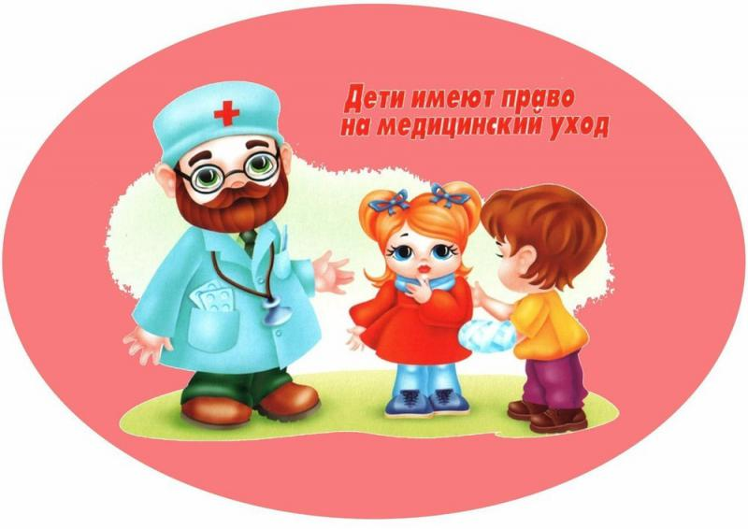

**КАЖДЫЙ РЕБЕНОК ИМЕЕТ ПРАВО НА ОТДЫХ И ДОСУГ**

*Творческое восприятие мира заложено в наших крохах от рождения. Нам нужно лишь помочь малышам воплотить эту внутреннюю эмоциональную готовность к творчеству в игру, рисунок, сказку, музыку. Творческая организация жизни человека напрямую зависит от того, как был организован его досуг и отдых с первого дней жизни.*

МОЙ ДРУГ ЛУЧИК

Лучик - солнечный дружок, С ним вдвоем кино смотрели,

Был со мною весь денек. Вместе кушали тефтели,

Мы с ним в салочки играли, А потом часок дремали.

Мы шалили, хохотали. Вечером в футбол играли.

Он мне спинку щекотал, - Эй, пора за гору, спать! -

Я букварь ему читал, Стало солнце лучик звать.

Вместе делали зарядку, - До свидания, дружок,

Во дворе играли в прятки. И спасибо за денек!

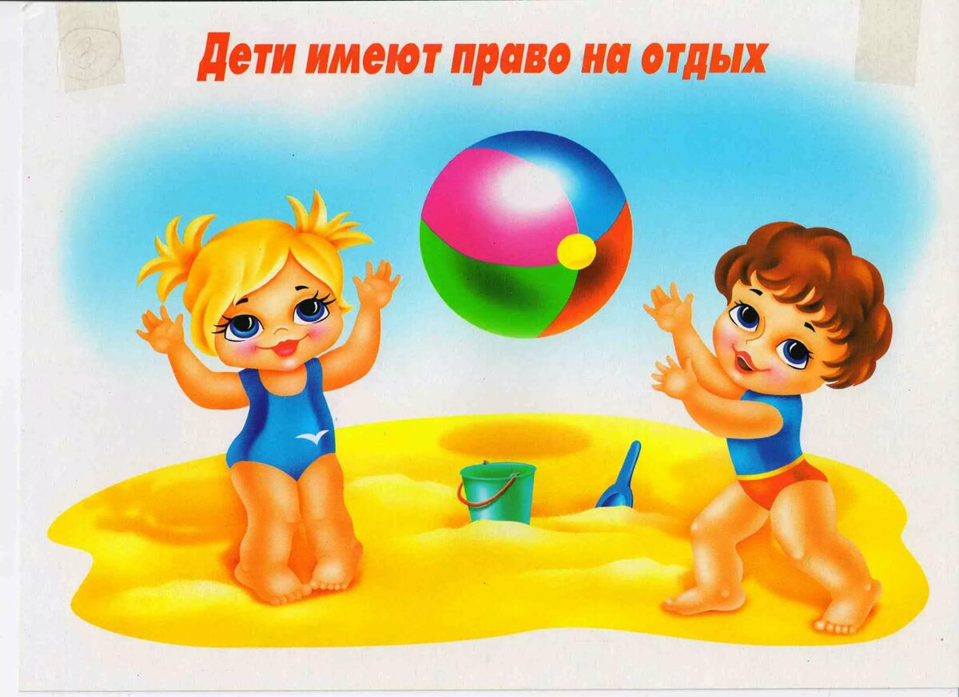

**КАЖДЫЙ РЕБЕНОК ИМЕЕТ ПРАВО НА ОБРАЗОВАНИЕ**

*От природы каждый ребѐнок стремится к знаниям. Если учеба становится для малыша увлекательным процессом, связанным с игрой, творчеством и постижением красоты мира, он будет впитывать знания, как губка. Знания - это будущая жизнь ребенка. Помогайте малышу стремиться к этой жизни, а не избегать ее.*

ШКОЛА И ДЕТСТВО

Почему боятся школы? Петь, дурачиться, резвиться,

Там не делают уколы, Хохотать и веселиться?

Там не бьют, не обижают, Чтобы в школу все бежали,

Там детей не унижают. Чтобы в школе не скучали,

Может, мало там играют? Надо школе измениться,

Может, сказки не читают? С нашим детством подружиться.

Может, нет там гномов, фей? Все тогда полюбят знанья,

Может, мало там друзей? Упражненья и заданья.

Может, там нельзя мечтать, Станут дети получать

Бегать, прыгать, танцевать, На уроках только «пять»!

